# **I Mercados Navideños de Frankfurt a Berlín**

**MT-14846** - Web: <https://viaje.mt/ZPAVy>

**8 días y 6 noches**

Desde $1810 USD | DBL + 0 IMP

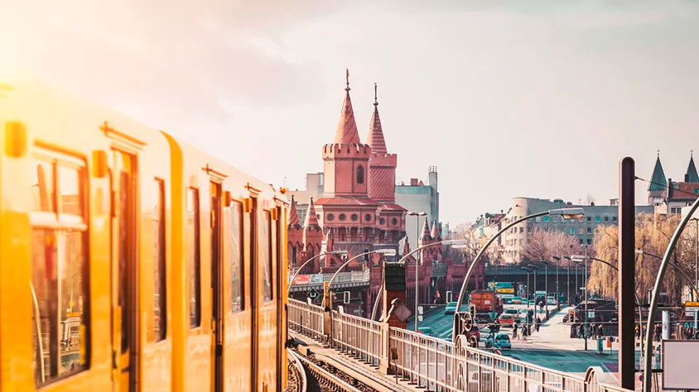

**Solo Terrestre**

#### **I SALIDAS**

Viernes (Consultar Salidas)

#### **I PAISES**

Alemania.

#### **I CIUDADES**

Frankfurt, Rotemburgo, Nuremberg, Dresde, Berlín.

#### **I ITINERARIO**

**Día 01 México - Berlín**

Presentarse en el aeropuerto de la Ciudad de México para tomar el vuelo trasatlántico con destino a Berlín. Noche a bordo.

**Día 02 Berlín**

Llegada al aeropuerto de Frankfurt y traslado al hotel. Resto del día libre a su disposición. Frankfurt es el centro financiero y comercial de Alemania. En esta época del antilde;o, la ciudad cuenta con varios mercados navidentilde;os. Le aconsejamos aprovechar su tiempo libre para descubrir los ubicados en Rouml;merberg, Paulsplatz, Mainkai, Hauptwache o Friedrich-Stoltze-Platz. También puede aprovechar su llegada para visitar la casa del famoso poeta Goethe o ir de compras por la calle comercial ldquo;Zeilrdquo;. Alojamiento.

**Día 03 Frankfurt - Rotemburgo - Núremberg**

Desayuno. Salida desde Frankfurt hacia Rothenburg ob der Tauber, la ciudad más bonita de la famosa ldquo;Ruta Románticardquo;. Sus pequentilde;as calles y casas antiguas recuerdan los tiempos medievales. Visita de la ciudad y del mercado navidentilde;o. Por la tarde, traslado a Núremberg, ciudad histórica y cultural con mucho encanto, especialmente en invierno. El mercado navidentilde;o ldquo;Christkindlesmarktrdquo; es el más famoso de Alemania, con casi 400 antilde;os de historia y más de dos millones de visitantes cada antilde;o. Los puestecillos decorados ofrecen artesanías, dulces, ldquo;Gluuml;hweinrdquo; (vino caliente con especias) y otras especialidades regionales. Alojamiento.

**Día 04 Núremberg - Dresde**

Desayuno. Por la mantilde;ana, visita panorámica de Núremberg, incluyendo la parte antigua donde se encuentran los principales monumentos. Podrá admirar el castillo, uno de los palacios imperiales más importantes de la Edad Media, que ofrece increíbles vistas hacia la ciudad. Por la tarde, traslado a Dresde, una de las joyas turísticas de Alemania, ubicada a orillas del río Elba y a las puertas de la Suiza sajona, conocida por su magnífico patrimonio arquitectónico y artístico. Alojamiento.

**Día 05 Dresde**

Desayuno. Por la mantilde;ana, visita a una pastelería familiar para conocer todo sobre el ldquo;Christstollenrdquo; de Dresde, tradicional pan navidentilde;o. A continuación, visita panorámica de la ciudad. Por la tarde, visita del famoso mercado ldquo;Striezelmarktrdquo;, cuyo origen se remonta a 1434 bajo el reinado del Príncipe-Elector Federico II. Su nombre proviene del pastel ldquo;Striezelrdquo;, también típico de Dresde. Alojamiento.

**Día 06 Dresde - Berlín**

Desayuno. Salida hacia Berlín, la capital alemana, una de las ciudades más vibrantes de Europa. Berlín destaca por su riqueza cultural y diversidad monumental. Por la noche, visita a uno de sus animados mercados navidentilde;os. Alojamiento.

**Día 07 Núremberg - Dresde**

Desayuno. Por la mantilde;ana, ascenso a la torre de televisión para disfrutar de una vista espectacular sobre la ciudad. Posteriormente, visita panorámica de Berlín, incluyendo la avenida Unter den Linden, los restos del Muro, la Puerta de Brandemburgo, el Parlamento alemán y la moderna Plaza de Potsdam. Tarde libre para seguir explorando la ciudad y vivir el ambiente navidentilde;o. Alojamiento.

**Día 08 Berlín - México**

Desayuno. (según horario de vuelo). A la hora prevista traslado al aeropuerto para tomar el vuelo de regreso con destino a la Ciudad de México.

#### **I TARIFAS**

|  |  |  |  |
| --- | --- | --- | --- |
| Fechas | Doble | Triple | Sencilla |
| Desde2025-12-06 Hasta2025-12-06 | $1810 | $1810 | $2380 |

- Precios indicados en USD, pagaderos en moneda nacional al tipo de cambio del día. - Consultar precio de la salida de interes, precio sujeto a cambio de acuerdo a la fecha de salida - Este programa corresponde a una salida REGULAR (No es un bloqueo) por lo tanto los precios expresados en esta cotización están sujetos a CAMBIOS Y DISPONIBILIDAD hasta no recibir una confirmación de servicios. - Los suplementos son orientativos y corresponden a un desde, USTED deberá recibir una confirmación para tener los suplementos o PRECIO TOTAL que corresponda a la fecha solicitada - Itinerario sujeto a cambio, de acuerdo con su fecha de salida. - La tarifa de menor es aplicable entre los 4 y 06 antilde;os 11 meses de edad, compartiendo habitación con 2 adultos, si no se tiene este acomodo la tarifa a cobrar del menor sera la misma que la de un adulto. - Tarifa de infante consultar

#### **I HOTELES**

|  |  |  |  |
| --- | --- | --- | --- |
| **HOTELES PREVISTOS O SIMILARES** | | | |
| **HOTEL** | **PAíS** | **CIUDAD** | **TIPO** |
| Alemania | Frankfurt | - Mouml;venpick Frankfurt | 4* |
| Núremberg | - Nuuml;rnberg Park Plaza | 4* |
| Dresde | - Holiday Inn Dresden - Am Zwinger | 4* |
| Berlín | - Best Western Plus Plaza Berlin Kurfuuml;rstendamm | 4* |
| ésta es la relación de los hoteles utilizados más frecuentemente en este circuito. Reflejada tan sólo a efectos indicativos, pudiendo ser el pasajero alojado en establecimientos similares o alternativos | | | |

**Precios vigentes hasta el 31/12/2025**

#### **I EL VIAJE INCLUYE**

● 06 noches de alojamiento en categoría indicada.

● Régimen alimenticio de acuerdo a itinerario.

● Visitas según itinerario.

● Guía profesional de habla hispana.

● Traslados los indicados.

● Transporte en autocar turístico.

● Documentos electrónicos código QR (empresa socialmente responsable con el medio ambiente).

● Seguro de Viaje (coberturas de acuerdo a folleto)

● Servicio de Asistencia telefónica 24 HORAS.

#### **I EL VIAJE NO INCLUYE**

● Boleto de avión México – Berlín / Berlín - México

● Gastos de índole personal.

● Ningún servicio no especificado.

● Propina para guías acompañantes, choferes, tasas hoteleras, tasas municipales.

● Excursiones opcionales (Sujetas a mínimo de participantes).

● Excursiones sugeridas.

● Pueden aplicar impuestos locales hoteleros a pagar directo en destino.

#### **I NOTAS**

**NOTAS DE HOTELES**

Habitaciones con dos camas: Si usted necesita habitación con dos camas, las mismas deben ser solicitadas desde el inicio de su reserva la cual deberá mencionar acomodo TWIN.

Habitaciones Triples: Las habitaciones triples están compuestas de una cama matrimonial más una cama suplementaria (rollaway)ó sofá cama, las habitaciones triples no se recomiendan para Adultos, Cuando hay menores en compañía de sus padres se requiere solicitar ocupacion en triple.

**POLÍTICAS DE CONTRATACIÓN Y CANCELACIÓN**

<https://cdn.mtmedia25.com/contratos/05-europa-salidas-regulares.pdf>

**Precios indicados en USD, pagaderos en Moneda Nacional al tipo de cambio del día.**

**Los precios indicados en este sitio web, son de carácter informativo y deben ser confirmados para realizar su reservación ya que están sujetos a modificaciones sin previo aviso.**